“合资 2.0”：奥迪迈入“全球-本土”合作新纪元，推动在华可持续转型

* 在2025中国电动汽车百人会论坛上, 奥迪中国着重阐述其双赢转型、助力行业可持续增长的特色战略
* 奥迪中国总裁罗英瀚博士（Dr. Johannes Roscheck）：“我们深耕中国市场，不局限于追求短期增长。而是以长远眼光，打造稳健且可持续发展的业务模式，全力以赴为中国汽车行业实现长远的高质量发展贡献力量。”
* 奥迪已蓄势待发，全速迈进交付新征程：多款全球首发车型将重磅亮相2025上海车展，标志着奥迪携双品牌及双合作伙伴共同开启品牌史上最大规模产品布局

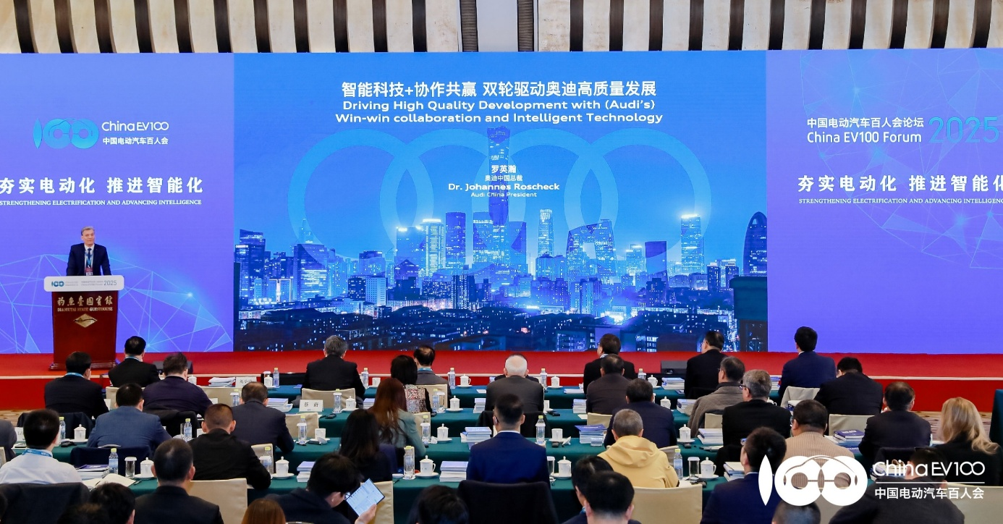

奥迪中国出席“中国电动汽车百人会论坛（2025）”

**北京，2025年4月1日——奥迪已连续第六年参与中国电动汽车百人会论坛。在这一中国新能源汽车与智能网联汽车领域最高规格、最具行业影响力之一的盛会上，奥迪强调通过深化战略合作伙伴关系积极推动中国汽车产业升级转型，与此同时在北京钓鱼台国宾馆展示了全新奥迪Q6L Sportback e-tron车型，该车型预计将于今年内上市。**

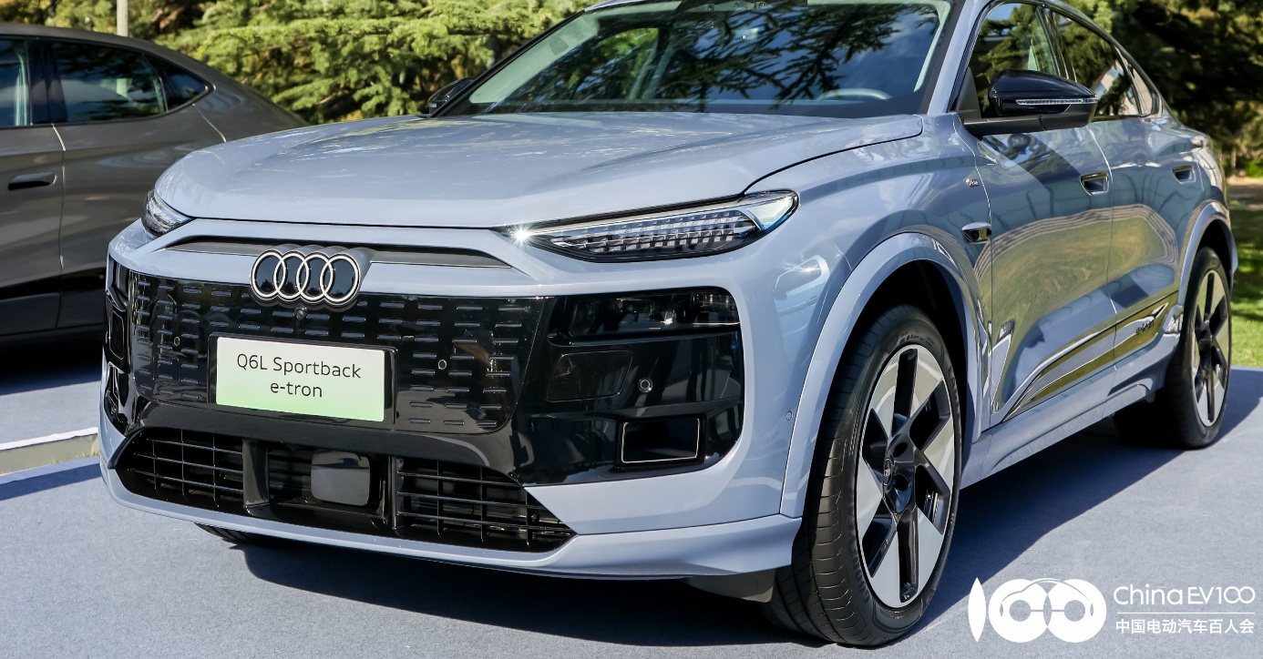

全新奥迪Q6L Sportback e-tron亮相会场

奥迪中国总裁罗英瀚博士（Dr. Johannes Roscheck）在发言中强调：“三十多年来，奥迪一直为中国汽车产业的发展贡献力量。我们将继续肩负起责任，深度融合双方优势，在中国创造永续价值。作为全球领先的汽车制造商之一，我们有责任推动行业实现健康、可持续和高质量的发展。”

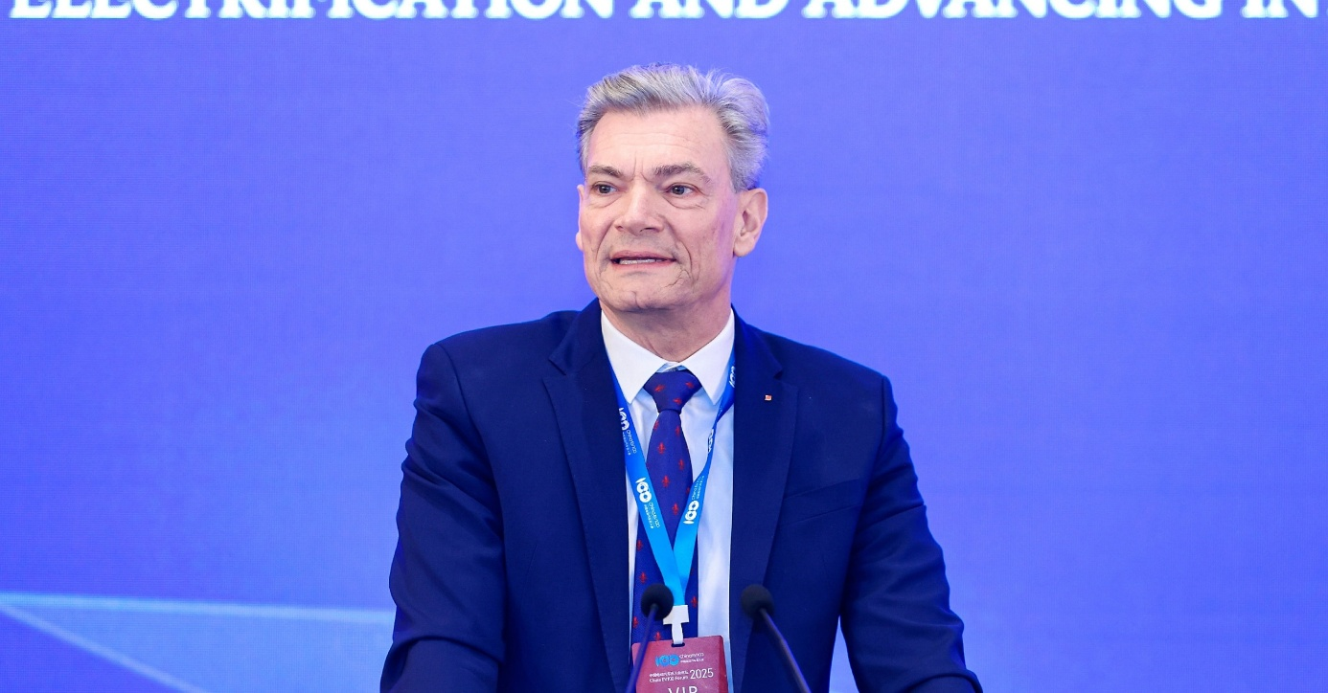

奥迪中国总裁罗英瀚博士发表主旨演讲

凭借其独特的“双合作伙伴”战略，奥迪正以更强劲的姿态深耕中国市场。奥迪与其长期合作伙伴中国一汽携手，依托PPE及PPC两大全球技术平台，打造契合中国市场需求的纯电动车型与智能内燃机车型，融入具有中国市场特色的功能与技术。与此同时，奥迪推出全新品牌AUDI，并与上汽集团合作，基于共同打造的智能数字平台（Advanced Digitized Platform）推出该品牌首款车型。这样的战略部署能够充分利用双方技术优势和奥迪品牌积淀，进而精准满足下一代年轻且深谙数字科技的高端电动汽车消费者的特定需求。依托两大特色鲜明且优势互补的合作伙伴关系，奥迪正以稳健的财务状况为根基，在迈向电动化的道路上高速前行。

罗英瀚博士（Dr. Johannes Roscheck）强调：“依托‘合资 2.0 ’战略，我们得以快速创新，在维持财务稳健可持续的基础上，推出智能豪华的内燃机车型和高端纯电动车型。我们深耕中国市场，不局限于追求短期的增长。而是以长远眼光，打造稳健且可持续发展的业务模式，全力以赴为中国汽车行业实现长远的高质量发展贡献力量。我们扎根中国，与中国市场同频共振，携手共进。”

携手双品牌及两大合作伙伴，奥迪多款为中国市场打造的全新车型将在 2025 上海车展迎来全球首发，拉开奥迪品牌史上最大规模产品布局的交付序幕。

**奥迪（中国）企业管理有限公司**

王怡珊 女士

电话：+86 10 6531 3491

E-mail: yishan.wang@audi.com.cn

如需更多媒体资料，请登录奥迪中国新闻中心：

–完–

**关于奥迪**

奥迪集团凭借奥迪、宾利、兰博基尼、杜卡迪品牌，成为最成功的高端及超豪华汽车和摩托车制造商之一。奥迪集团的分支机构遍布全球100多个市场，并在全球12个国家设有21个生产基地。

奥迪品牌2024年的客户交付量近170万辆，宾利品牌的客户交付量达10,643辆，兰博基尼品牌的客户交付量达10,687辆，杜卡迪品牌摩托车的客户交付量达54,495辆。在2024财年，奥迪集团总销售收入为645亿欧元，营业利润为39亿欧元。2024年，奥迪集团在全球拥有超过88,000名员工，其中超过53,000人在德国总部。凭借品牌吸引力和众多新产品，奥迪集团正在系统性地向智能网联的可持续高端出行提供者转型。